
МИНОБРНАУКИ РОССИИ
Федеральное государственное бюджетное образовательное учреждение
высшего образования
«МИРЭА – Российский технологический университет»
РТУ МИРЭА

Институт Информационных технологий (ИТ)
Кафедра Математического обеспечения и стандартизации информационных технологий (МОСИТ)

ОТЧЕТ ПО ПРАКТИЧЕСКОЙ РАБОТЕ № 2
по дисциплине
«Технология разработки программных приложений»

Тема: «Системы контроля версий»

Выполнил:  студент группы ИКБО-20-23 | Кузнецов Л. А.
Принял: | Доцент кафедры МОСИТ, кандидат технических наук, доцент  Чернов Е. А.

Практическая работа выполнена | «__»_______202__г. | (подпись студента)
«Зачтено» | «__»_______202__ г. | (подпись руководителя)

Москва 2025

СОДЕРЖАНИЕ
ЗАДАНИЕ 3

Часть 1. Базовые Bash скрипты 3

Шаг 1. Написать сценарий, который выводит дату, время, список зарегистрировавшихся пользователей, и uptime системы и сохраняет эту информацию в файл 3

Шаг 2. Написать сценарий, который выводит содержимое любого каталога или сообщение о том, что его не существует. 3

Шаг 3. Написать сценарий, который с помощью цикла прочитает файл и выведет его содержимое 4

Шаг 4. Написать сценарий, который с помощью цикла выведет список файлов и директорий из текущего каталога, укажет, что есть файл, а что директория 5

Шаг 5. Написать сценарий, который подсчитает объем диска, занимаемого директорией. В качестве директории можно выбрать любую директорию в системе 6

Шаг 6. Написать сценарий, который выведет список всех исполняемых файлов в директории, для которых у текущего пользователя есть права на исполнение 7

Часть 2. Развертка и запуск проекта при помощи Bash Script 10

Шаг 1. Определение зависимостей проекта 10

Шаг 2. Создание виртуального окружения 11

Шаг 3. Написание скрипта запуска приложения на новой системе 12

ВЫВОД 14

ЗАДАНИЕ
Цель работы: получить навыки по работе с Bash Script-ами.

Часть 1. Базовые Bash скрипты

Шаг 1. Написать сценарий, который выводит дату, время, список зарегистрировавшихся пользователей, и uptime системы и сохраняет эту информацию в файл

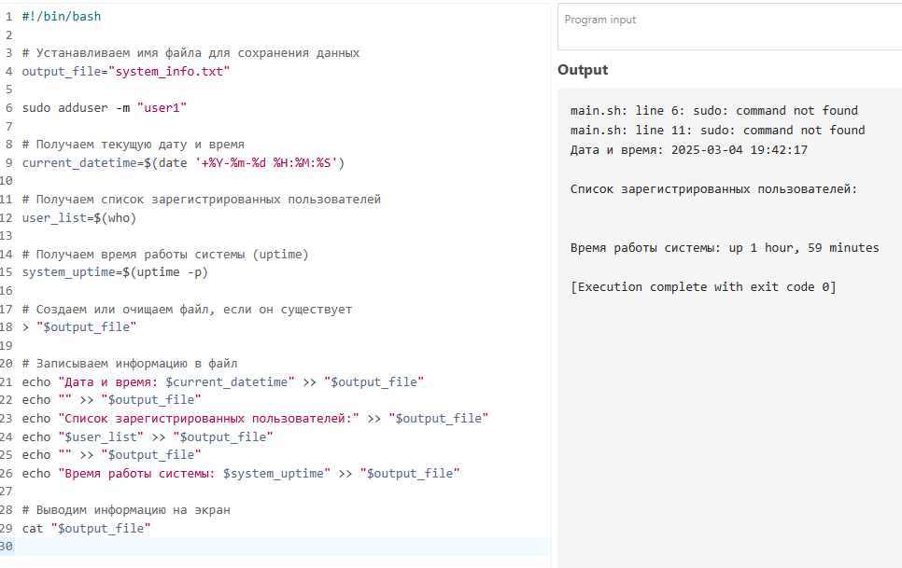

Код первого сценария

Шаг 2. Написать сценарий, который выводит содержимое любого каталога или сообщение о том, что его не существует.
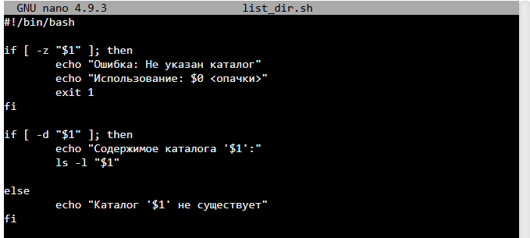

Код сценария, выводящего сообщение содержимого выбранного каталога
Далее идёт рассмотрение различных вариантов вывода сообщений (рисунок 3).
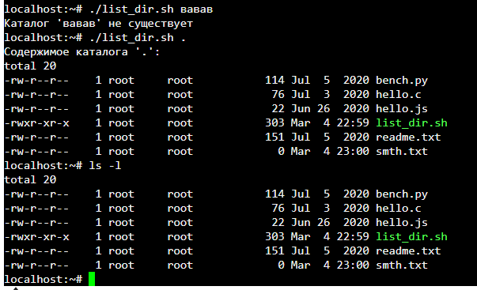

Различные итоговые сценарии при использовании last_dir.sh

Шаг 3. Написать сценарий, который с помощью цикла прочитает файл и выведет его содержимое
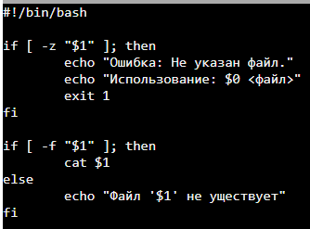

Код сценария, который с помощью цикла прочитывает файл и выводит его содержимое

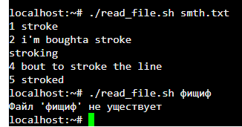

Различные итоговые сценарии при использовании read_file.sh

Шаг 4. Написать сценарий, который с помощью цикла выведет список файлов и директорий из текущего каталога, укажет, что есть файл, а что директория
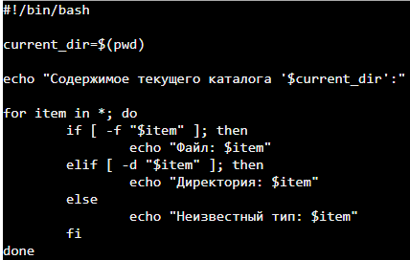

Код сценария, который с помощью цикла выведет список файлов и директорий из текущего каталога, укажет, что есть файл, а что директория
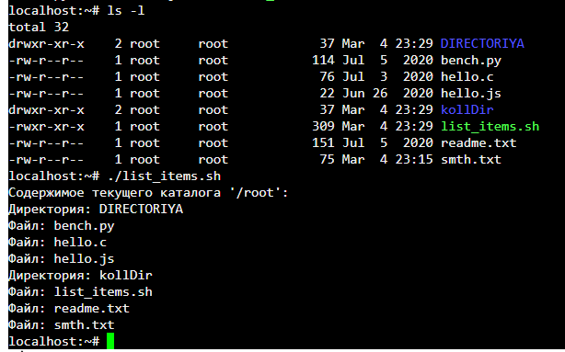

Различные итоговые сценарии при использовании list_items.sh

Шаг 5. Написать сценарий, который подсчитает объем диска, занимаемого директорией. В качестве директории можно выбрать любую директорию в системе
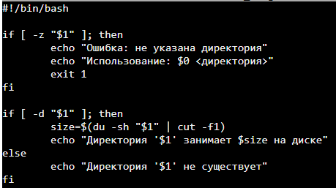

Код сценария, который подсчитывает объем диска, занимаемого директорией.
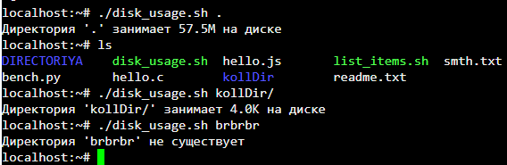

Различные итоговые сценарии при использовании disk_usage.sh

Шаг 6. Написать сценарий, который выведет список всех исполняемых файлов в директории, для которых у текущего пользователя есть права на исполнение
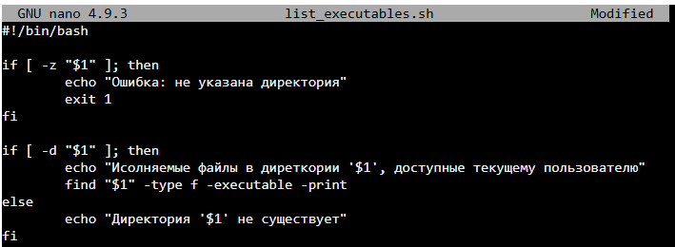

Код сценария, который выведет список всех исполняемых файлов в директории, для которых у текущего пользователя есть права на исполнение
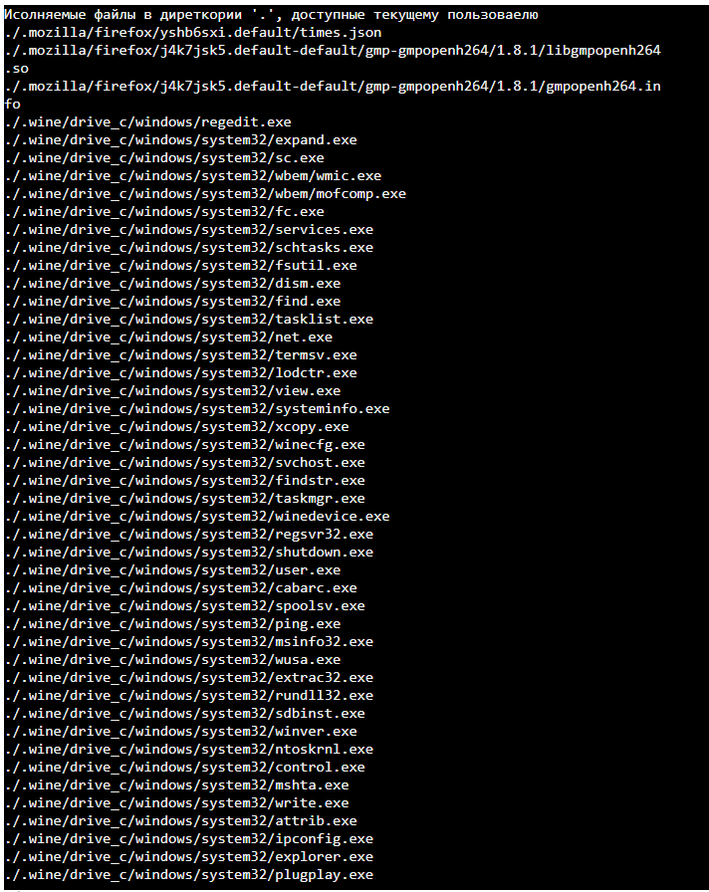

Часть 1 различных итоговых сценариев при использовании list_executables.sh
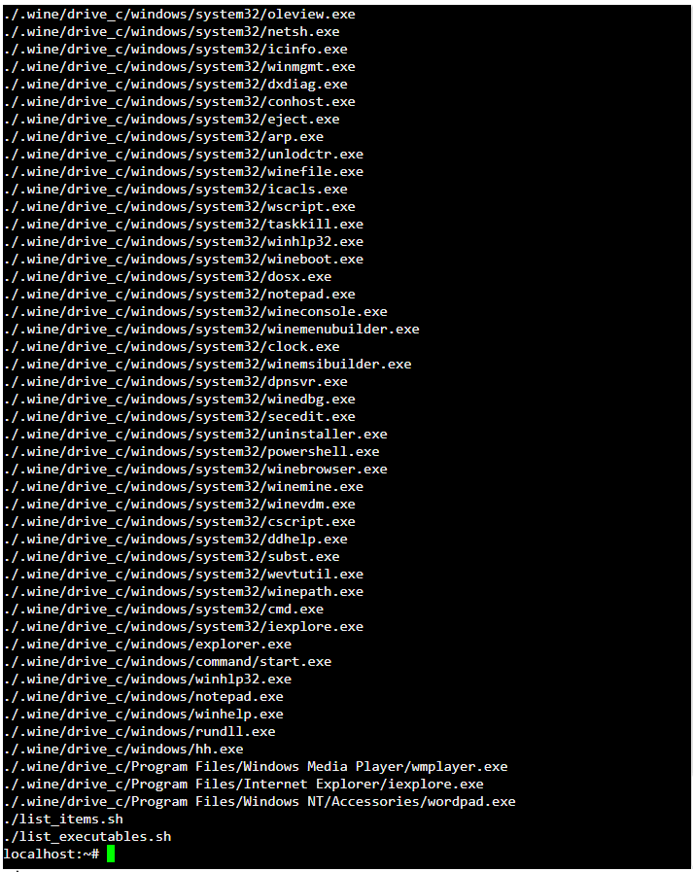

Часть 2 различных итоговых сценариев при использовании list_executables.sh
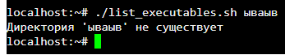

Часть 3 различных итоговых сценариев при использовании list_executables.sh

Часть 2. Развертка и запуск проекта при помощи Bash Script

Шаг 1. Определение зависимостей проекта
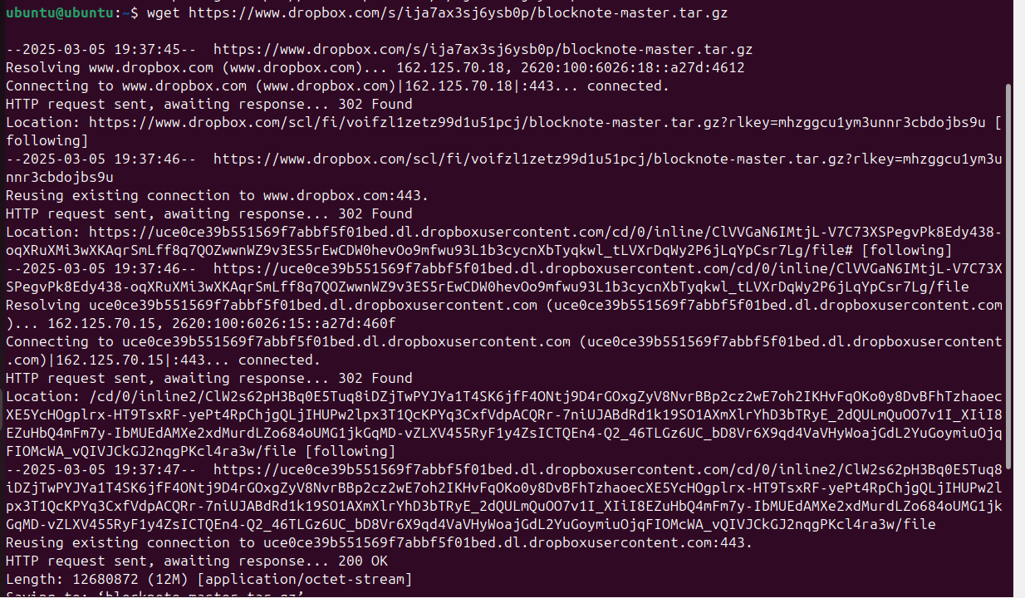

Часть 1 установки архива
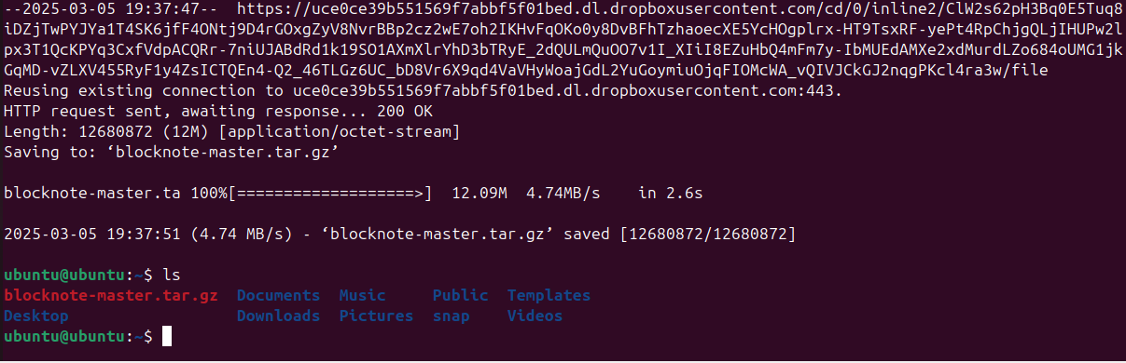

Часть 2 установки архива

Шаг 2. Создание виртуального окружения
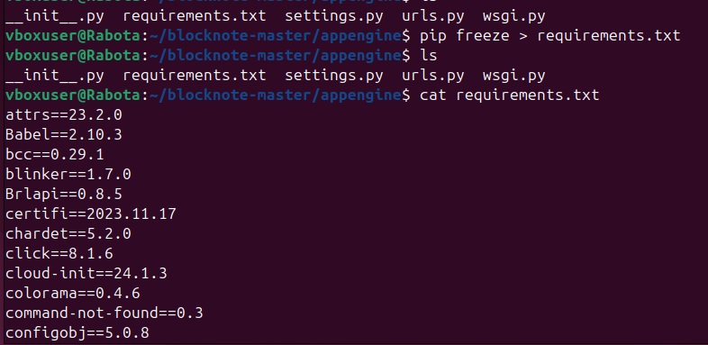

Создание файла requirements.py
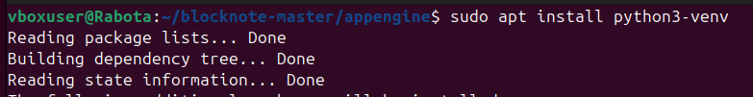

Часть 1 установки необходимых библиотек

Часть 2 установки необходимых библиотек

Активация виртуального окружения
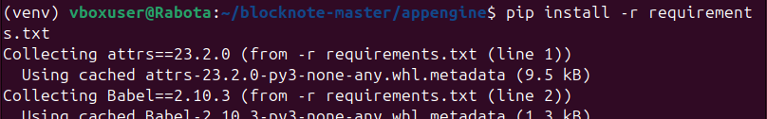

Установка библиотек через файл requirements.txt
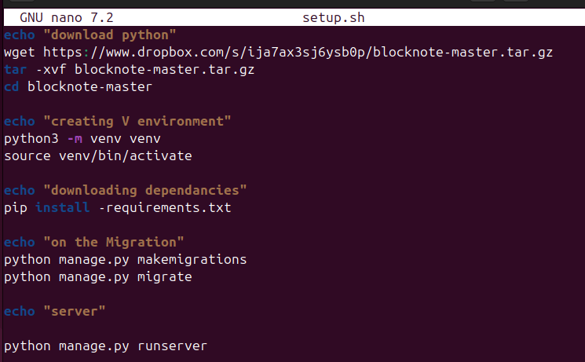

Создание файла, выполняющего установку проекта и активацию виртуального окружения

Шаг 3. Написание скрипта запуска приложения на новой системе
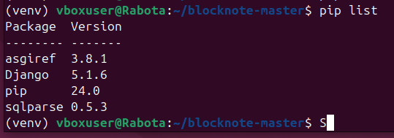

Проверка установленных библиотек
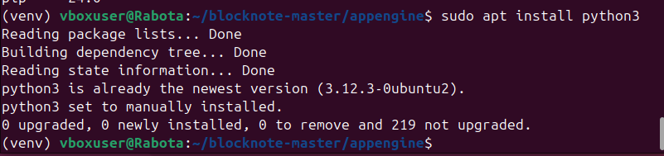

Переустановка необходимых библиотек

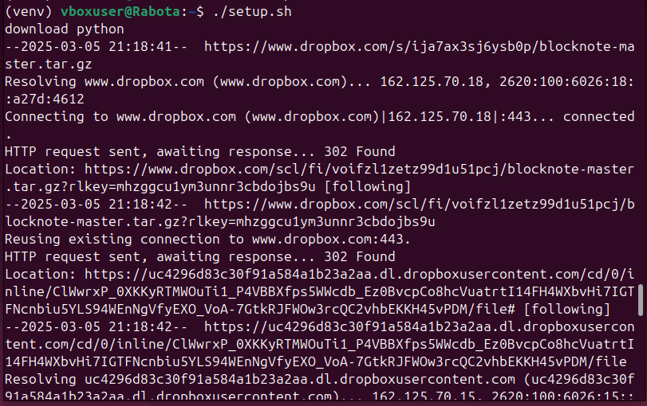

Часть 1 активации файла setup.sh
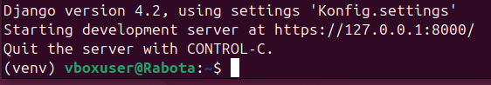

Часть 2 активации файла setup.sh

ВЫВОД
В ходе выполненной работы ознакомились с базовыми инструментами языка программирования Bash, развернули и запустили проект при помощи Bash, закрепив полученный материал на практике.

